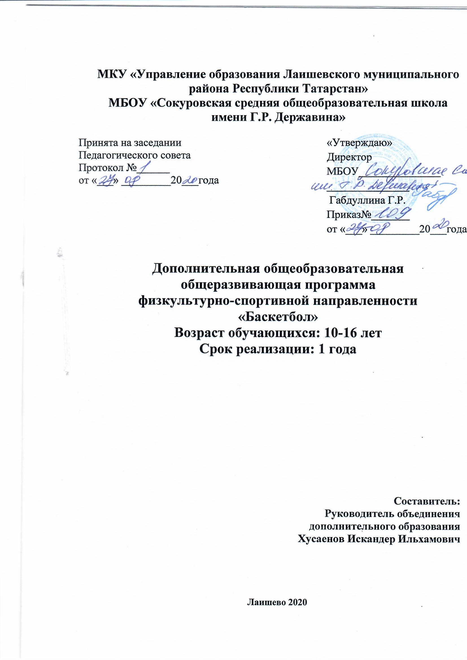
Пояснительная записка
Главным фактором школьной спортивной жизни является внеклассная работа. Основу её составляет организация школьной спортивной секции.
Рабочая программа по спортивно-оздоровительной направленности секции «Баскетбол» для обучающихся 5 – 9 классов разработана на основе:
- «Комплексной программы физического воспитания учащихся 1-11 классов образовательных учреждений» под редакцией В.И. Ляха, А.А Зданевича (2010г.), допущенной Министерством образования и науки Российской Федерации.
- «Внеурочная деятельность учащихся: баскетболу» под редакцией Г.А. Колодницкий, В. С. Кузнецов (2011г.)
Данная программа призвана обеспечить направление дополнительного физкультурного образования обучающихся общеобразовательной организации с использованием двигательной активности из раздела «баскетболу».
Основной принцип работы секции по баскетболу - выполнение программных требований по физической, технической, тактической теоретической подготовке, выраженных в количественных (часах) и качественных (нормативные требования) показателях. Программа предусматривает проведение практических занятий, сдачу занимающимися контрольных нормативов, участие в соревнованиях.
Цель занятий: формирование интереса и потребности школьников к занятиям физической культурой и спортом, популяризация игры в баскетбол среди обучающихся школы, пропаганда ЗОЖ.
Задача занятий:
-овладеть теоретическими и практическими приёмами игры в баскетболу;
-развивать у обучающихся основные двигательные качества: силу, ловкость, быстроту движений, скоростно-силовые качества, выносливость;
- воспитывать у обучающихся нравственные качества: целеустремлённость и волю, дисциплинированность;
-укрепить здоровье, содействовать гармоническому физическому развитию;
- вооружить теоретическими и практическими навыками игры в баскетбол;
- организация полезной занятости обучающихся школы с целью профилактики правонарушений несовершеннолетних.
Для обучения набираются все желающие, не имеющие противопоказаний для занятий спортивными играми.
Цель программы – углубленное изучение спортивной игры баскетбол.

Основными задачами программы являются:
- Укрепление здоровья;
- Содействие правильному физическому развитию;
- Приобретение необходимых теоретических знаний;
- Овладение основными приемами техники и тактики игры;
- Воспитание воли, смелости, настойчивости, дисциплинированности, коллективизма, чувства дружбы;
- Привитие ученикам организаторских навыков;
- Повышение специальной, физической, тактической подготовки;
- Подготовка учащихся к соревнованиям по баскетболу;

СОДЕРЖАНИЕ
ДОПОЛНИТЕЛЬНОЙ ОБРАЗОВАТЕЛЬНОЙ ПРОГРАММЫ ПО Баскетболу

1. Теоретическая подготовка.

Тема 1. Физическая культура и спорт в России.
Спорт в России. Массовый народный характер спорта. Единая спортивная классификация и её значение. Разрядные нормы и требования по Баскетболу. Международные связи Российских спортсменов. Олимпийские игры. Российские спортсмены на Олимпийских играх.
Тема 2. Развитие Баскетболу в России и за рубежом.
РазвитиеБаскетболу в России. Значение и место Баскетболу в системе физического воспитания. Российские соревнования по Баскетболу: Чемпионаты и Кубки России. Современный Баскетболу и пути его дальнейшего развития. Российский Баскетболу союз, РФБ, ФИВБ лучшие Российские команды, тренеры, игроки.
Тема 3. Сведения о строении и функциях организма человека.
Опорно-двигательный аппарат. Ведущая роль центральной нервной системы в деятельности организма. Влияние физических упражнений на организм ребёнка. Влияние физических упражнений на дыхательную систему, кровообращение, укрепление здоровья. Развитие физических способностей
и достижение высоких спортивных результатов.
Тема 4. Гигиенические знания и навыки. Закаливание. Режим дня и питание спортсмена. Гигиена. Личная гигиена, уход за кожей головы, тела, ног. Гигиена полости рта. Гигиеническое значение водных процедур (умывание, душ, баня, купание). Гигиена сна. Режим дня и гигиена юного Баскетболиста. Закаливание, роль закаливания для повышения работоспособности организма. Использование естественных сил природы (солнце, воздух и вода) для закаливания.
Тема 5. Врачебный контроль и самоконтроль. Оказание первой медицинской помощи. Врачебный контроль при занятиях Баскетболу. Значение и содержание самоконтроля. Объективные данные самоконтроля: вес, рост, спирометрия, кровяное давление. Субъективные данные: самочувствие, сон, настроение, работоспособность.
Тема 6. Физиологические основы спортивной тренировки.
Мышечная деятельность. Тренировка как процесс формирования двигательных навыков. Утомление и причины. Нагрузка и отдых. Восстановление физиологических функций.
Тема 7.Общая и специальная физическая подготовка (ОФП и СФП).
Значение ОФП – важного фактора укрепления здоровья и повышения функциональных способностей организма. Краткая характеристика средств и методов ОФП и СФП. Утренняя зарядка, разминка перед тренировкой и игрой.
Тема8. Техническая подготовка.
Понятия спортивной техники. Классификация и терминология технических приёмов. Техника владения мячом основы спортивного мастерства Баскетболу.
Тема 9.Тактическая подготовка.
Понятие о стратегии, системе, тактике и стиле игры. Тактические варианты игры. Тактика отдельных линий и игроков команды (вратаря, защитников, полузащитников, нападающих).
Перспективы развития тактики игры. Тактика игры в нападении (атакующие комбинации флангом и центром). Тактика игры в защите (зонная, персональная опека, комбинированная оборона).
Тема 10. Планирование спортивной тренировки.
Роль и значение планирования как основы управления процессом тренировки. Периодизация тренировочного процесса. Сроки, задачи и средства тренировочных этапов и периодов. Дневник спортсмена.
Тема 11. Правила игры. Организация и проведение соревнований.
Разбор правил игры. Права и обязанности игроков, роль капитана. Обязанности судей, способы судейства. Замечания, предупреждения, удаления игроков с поля. Система розыгрыша: круговая, с выбыванием, смешанная. Положение о соревнованиях. Заявки, их форма и оформление,
представление заявок. Назначение судей.
Тема 12. Место занятий, оборудование и инвентарь.
Футбольное поле для проведения занятий и тренировок, требования к его состоянию. Тренировочный городок. Подсобное оборудование: щиты, стойки для обводки, кольца-мишени и их применение.

2. Общая физическая подготовка

1. Упражнения для развития силы:
- Силы мышц рук
- Силы мышц ног
- Силы мышц туловища (брюшного пресса, спины)
- Развитие силовой выносливости
2.Упражнения для развития быстроты:
- ОРУ для развития быстроты
- Упражнения для разгибателей туловища
- Упражнения для разгибателей ног
- Упражнения общего воздействия
3. Упражнения для развития гибкости:
- Гибкости плечевого сустава
- Гибкости спины
- Гибкости ног (тазобедренный, коленный, голеностопный суставы)
4. Упражнения для развития ловкости:
Главным условием развития ловкости является приобретение большого запаса двигательных навыков и умений.
5. Упражнения с предметом
- С набивными мячами
- Упражнения с гантелями и штангами
6. Акробатические упражнения
- Кувырки
- Перекаты, перевороты
- Упражнения на батуте
7. Беговые упражнения
- Бег (30,60,100,400,500, 800м)
- Бег (6 минут, 12 минут)
8. Спортивные игры
- Баскетбол
- Ручной мяч
9. Подвижные игры и эстафеты.

3. Специальная физическая подготовка

- Упражнения для развития быстроты;
- Упражнения для развития скоростно-силовых качеств;
- Упражнения для вратарей;
- Упражнения для развития специальной выносливости;
- Упражнения для развития ловкости;

Расписание занятий кружкового объединения «Баскетбол»

№ п/п | Дни недели | Время
1. | Вторник | 15.00

Учебно – тематический план
кружкового объединения «Баскетбол»

№ | Тема | Количество часов
 | ОФП | 7
 | СФП | 6
 | Тактическая подготовка | 12
 | Техническая подготовка | 16
 | Игровая деятельность | 3
 | Соревновательная деятельность | 2
 | Всего | 70

Календарно - тематическое планирование кружкового объединения
«Баскетбол»
№ п/п | Раздел, тема | Количество  часов | Дата проведения |  | Цели |  | Оборудование и материалы
1 | Т.Б. на занятиях по баскетболу ,ОФП,СФП,  13часов |  |  |  | 1.Ознакомиться с техникой безопасности .  2. Укрепление здоровья, закалка.  3. Воспитывать трудолюбие к выбранному виду спорта  4.Формирование умение работать над физической формой |  | Фишки, мячи, гантели, работа в тренажере
1 | Инструктаж по ТБ | 1 |  |  |  |  | Фишки, мячи, гантели, работа в тренажере
1 | ОФП | 6 |  |  |  |  | Фишки, мячи, гантели, работа в тренажере
1 | СФП | 6 |  |  |  |  | Фишки, мячи, гантели, работа в тренажере
2 | Тактическая подготовка  12 часов |  |  |  | 1.Изучение теории  2.Овладение основными принципами планирования к сложным ситуациям  3.Закреплять тактические действия .  4.Воспитание высоких моральных качеств |  | Мячи, фишки, свисток, компьютер, секундомер
2 | Нападение | 4 |  |  |  |  | Мячи, фишки, свисток, компьютер, секундомер
2 | Оборона | 8 |  |  |  |  | Мячи, фишки, свисток, компьютер, секундомер
3 | Техническая подготовка  16 часов |  |  |  | 1.Совершенствование у детей техники контроля мяча  2. Видение игры, партнера по команде  3.Психологическая подготовка к предстоящим играм |  | Мячи, фишки,  Свисток, секундомер
3 | Работа без меча | 4 |  |  |  |  | Мячи, фишки,  Свисток, секундомер
3 | Работа с мячем | 12 |  |  |  |  | Мячи, фишки,  Свисток, секундомер
4 | Игровая деятельность  3 часов |  |  |  | 1. Научить детей к спортивному этикету  2. Познакомить судейством соревнования  3. Развивать интерес к футболу, желание бороться до конца и порадоваться вместе со всеми детьми за достигнутые успехи. |  | Манишки, секундомер, свисток, мячи
4 | Товарищеская игра | 1 |  |  |  |  | Манишки, секундомер, свисток, мячи
4 | Соревнования по к классам | 2 |  |  |  |  | Манишки, секундомер, свисток, мячи
5 | Соревновательная деятельность  2 часа |  |  |  | 1.Оценка возможностей детей в соревнованиях .  2. Оценки результатов  3. Работа над ошибками |  | Спортивная форма, обувь.
5 | Районные соревнования по по баскетболу | 1 |  |  |  |  | Спортивная форма, обувь.
5 | Районные соревнования по баскетболу 3х3 | 1 |  |  |  |  | Спортивная форма, обувь.

Ожидаемые результаты:
- достижение высокого уровня физического развития и физической подготовленности у 100 % учащихся, занимающихся по данной программе;
- победы на соревнованиях районного и областного уровня;
- повышение уровня технической и тактической подготовки в данном виде спорта до уровня 1 юношеского спортивного разряда;
- присвоение спортивных разрядов учащимся;
- устойчивое овладение умениями и навыками игры;
- развитие у учащихся потребности в продолжение занятий спортом как самостоятельно, так и в спортивной секции, после окончания школы;
- укрепление здоровья учащихся, повышение функционального состояния всех систем организма;
- умение контролировать психическое состояние.
- историю развития волейбол-баскетбол и воздействие этого вида спорта на организм человека;
- правила техники безопасности при занятиях данным виде спорта;
- правила игры.

Методическая литература для преподавателя

- Барышева Н.В., Минияров В.М., Неклюдова М. Г. Основы физической культуры старшеклассника. — Самара, 1995.
- Баскетбол: Примерная программа спортивной подготовки для ДЮСШ, СДЮСШОР. – М.: Советский спорт, 2006.
- Би Нортон Упражнения в баскетболе – М.,ФиС,1972.
- Бондарев В. П. Выбор профессии. — М., 1989.
- Вайнбаум Я. С. Гигиена физического воспитания. — М., 1986.
- Введение в теорию физической культуры /Под ред. Л. П. Матвеева.- М., 1983.
- Возрастная педагогическая психология /Под ред. М. И. Гамезо. — М., 1984.
- Выдрин В. М. Введение в специальность. — М., 1980.
- Гомельский А.Я. Тактика баскетбола – М.,ФиС,1963.
- Гоноблин Ф. Н. Книга об учителе. — М., 1965.
Интернет-ресурсы:
- Социальная сеть работников образования: [Электронный ресурс]. М.2010-2014. URL: http://nsportal.ru/user
- Сообщество учителей – предметников «Учительский портал»: [Электронный ресурс]. М.2007-20015. URL: http://www.uchportal.ru
- Фестиваль педагогических идей «Открытый урок»: [Электронный ресурс]. М. 2003-2015. URL: http://festival.1september.ru

